Pohod po konglomeratnem krasu Udin boršta

Komu je pohod namenjen: Članom SVIZ-a ŠC Kranj
Kdaj: 22. novembra 2019
Kje se zberemo: Pred gostilno Bovavc, ob 14:50
Začetek pohoda: 15:00
Kaj si bomo ogledali: Slepo dolino s požiralnikom, grez in dihalnik, Kačjo jamo in Arneževo jamo (klik).
Dolžina pohoda: 7 km
Skupaj vzpona: 160 m
Skupaj spusta: 160 m
Čas hoje s postanki za ogled naravnih znamenitosti: 2,5 h
Vodnik: Jože Mohorič, mednarodni turistični vodnik z licenco
Brošura: V deželi konglomeratnega krasa v Udin borštu (klik).
Oprema: Pohodniški čevlji za vlažne kolovoze, pri čemer vam priporočamo menjavo obutve ob dospetju nazaj v Strahinj. Priporočamo tudi čelno svetilko za hojo ponoči.
Prijave: Na spletni strani: https://lej.si/9j, do petka, 15. novembra 2019, do 24. ure.

Pohod po konglomeratnem krasu pričnemo v Strahinju, pred gostilno Bovavc. Odpravimo se proti severu-zahodu Strahinja. Gremo mimo cerkve sv. Miklavža in nadaljujemo pot skozi naselje Brdo do bližnjih obronkov Udin boršta. Ko pridemo v gozd, se vzpnemo po makadamski cesti do slepe doline in požiralnika.

Od tu nadaljujemo pot po udobnem gozdnem kolovozu do greza ali dihalnika, ki domuje pod mogočnimi smrekami, ki imajo za podrast raznovrstni mah (Slika 1). Naredimo še nekaj korakov in se obrnemo proti zahodu.

Po gozdnem kolovozu se odpravimo do Kačje jame, od katere lahko vidimo le brezno, ki vodi v jamo.

Iz Kačje jame nas čaka 20 minutna hoja po slikovitem gozdnem kolovozu do največje znamenitosti konglomeratnega krasa Udin boršta: Arneževe jame (klik). Po ogledu zunanjosti Arneževe jame, se po gozdu odpravimo nazaj proti Strahinju. Po 30 minutah hoje dospemo na začetek naše poti, to je gostilne Bovavc.

Ob 17:30 bo družabno srečanje članov SVIZ-a ŠC Kranj v gostilni Bovavc v Strahinju.

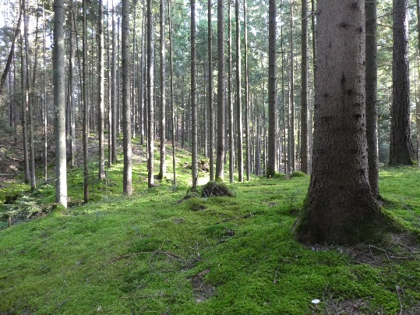
Slika 1: Grez in dihalnik v družbi ličnih smrek, jelk in podrastja iz mahu
Vabljeni!

Zapisal: V Kranju,11. 11. 2019
IO SVIZ ŠC Kranj

